**МУЗЫКА и ЭКОЛОГИЯ С САМЫХ РАННИХ ЛЕТ**

Консультация для родителей

Тема экологии в повседневной жизни всегда рядом с вами и с детьми в любых видах музыкальной деятельности.

С ранних лет мы, сами того не замечая, приобщаем детей к вопросу экологии, пробуждаем и воспитываем в них чувство любви к природе.

Малыши воспринимают образы животных в игрушках, и взрослые, обыгрывая их, напевают потешки, песенки-прибаутки, считалочки, песенкинебылицы, от нас дети узнают про «Кисоньку-Мурысоньку», «Курочку рябушку», про котика, который качает люлечку, про заиньку, что горенку метет.

Очень нравятся детям песенки про «петушка – золотого гребешка», про всяких птичек-невеличек и про лошадку, и гусей, а детям постарше – про ворона, который «сидит на дубу, играет в трубу». Ребятишки жалеют Мурку, которой холодно зимой, кормят зернышками птичку, поют песенки собачкам и кошечкам. Дети подражают в песенках крику и пению животных.

Из дидактических музыкальных игр они узнают, что кошка – это мама котят, а курочка – мама цыплят, как нельзя обижать своих мам, так и нельзя обижать животных. А если ребята поют «пейте, дети, молоко, будете здоровы», то, конечно же, с любовью они будут относиться к корове, зная, что она даёт молоко.

Подрастая, дети начинают понимать, что все животные – хорошие, добрые, что они живые, их нельзя обижать, к ним надо относиться бережно.

У детей возникает желание защищать животных и птиц, помогать им. Появляется любовь к растительному миру. Как остаться равнодушным, когда дети поют песни о березке, красоте яблоньки, расцветающей весной, о листочках, которые падают с деревьев, отчего становится грустно, про грибочки, поясняя заодно про съедобные и несъедобные, про овощи, выращенные на своем огороде и т. д.

А какие лица у детей, танцующих с цветами на празднике, зная, что эти цветы не сорваны, а сделаны своими руками.

На музыкальных занятиях и развлечениях мы с детьми часто отправляемся на прогулку в лес, где полно всяких чудес. Дети выполняют музыкальные этюды, изображая деревья, цветы и животных, слушают и поют песни о том, как красив наш край, о солнце, о листве – обо всем, что нас окружает. Если мы сравниваем в песне облака с белыми лошадками, то, выйдя на улицу, дети смотрят подолгу в небо и, конечно же, хотят, чтобы было оно голубым и чистым.

Мы, взрослые и дети, перед природой в ответе!

Будем беречь природу: землю, лес, поля и воду.

Прочитайте своему ребенку это стихотворение:

Надо беречь природу

Саша быстро одевался.

И на улицу помчался.

Стал резвиться и играть,

Из рогатки в птиц стрелять.

Ветку дерева сломал –

Воробьев он ей пугал,

А потом дразнил собаку,

Наступил он ей на лапу.

Во дворе кота поймал –

К хвосту банку привязал,

А потом стрекоз ловил.

Гнездо птичек разорил.

Муравейник раскопал

И цветы на клумбе рвал.

А на лавочке – позор!

Вырезал ножом узор.

К Саше девочка подходит,

Глаз с него она не сводит.

Очень маленького роста,

Младше Саши – это точно.

Говорит ему малютка:

«Что ты сделал – просто жутко.

Ты – вредитель, хулиган,

Злой и скверный мальчуган!»

Очень стыдно Саше стало,

Настроение пропало,

Хулиганить надоело.

И решил тогда он смело:

Будет он беречь природу,

Землю, птиц, зверей и воду.

Будет он не хулиган,

А очень добрый мальчуган.

Снова вышел на прогулку –

Птицам крошит Саша булку,

Ветку ловко подвязал

Ту, что только что сломал.

Молоко коту налил

И собаку покормил.

Он покрасил всю скамейку,

И цветы полил из лейки.

Хулиганить – неохота,

Губить природу – это плохо!

У природы – живые краски,

И пусть живет она без опаски.

Пусть живут звери и птицы,

Пусть человека никто не боится!

Пусть дивной красоты

Цветут по всей земле цветы!

# «Пес Шарик»

* Ход игры. Дети слушают песню и отмечают хлопками слова, со звуком «Р».

1.Пес мой Шарик загрустил, Хвост он дверью прищемил.

За котом пес побежал —

Хитрый кот исчез, пропал.

Тихо пес лежит, ворчит, Он обиделся, скулит.

Может, мне варенье дать,

Настроение поднять?

Шарика я взял гулять, Будем в парке мы играть.

«Раз, два, три! Догоняй! Да смотри, не отставай!»

# Игровое упражнение «Лошадки»

* Программное содержание. Услышать и воспроизвести в движениях

«лошадок» и «кучеров» меняющийся характер 3-х частного музыкального произведения: решительность

и упорство в 1-й части и при её повторении («кучера» сдерживают напор рвущихся вперед «лошадей»);

весёлая беззаботность — во 2-й части: («кучера» пустили «лошадей» вскачь).

* Описание движений. Дети образуют пары, встав друг за другом и сцепив руки: стоящий впереди протягивает
* руки назад ладонями вверх, стоящий сзади «цепляется» своими пальцами за согнутые пальцы стоящего

впереди партнера. Получается «упряжка» — «лошадка» и «кучер».

«Лошадь слегка натягивает поводья»: чуть подается вперед, а «кучер сдерживает лошадь»:

чуть отклоняется назад. Соединенные руки

параллельны полу.

 1 часть. Такты 1-8. «Упряжки» движутся одна за другой высоким шагом. Головы «лошадей»

упрямо наклонены вперед. «Кучера» сдерживают их движение. На 8-м такте дети опускают руки, прыжком на двух ногах

поворачиваются кругом и снова берутся за руки, меняясь ролями.

Такты 9-16 (повторение со 2-й вольтой). Те же движения, но в обратном

направлении. В конце ещё раз меняются ролями.

2-я часть. Такты 17-32. «Упряжки» движутся по кругу прямым галопом

(«кучера пустили лошадей вскачь»). В 24-м такте делают поворот, как в такте 8, и (такты 25-32)

скачут в обратном направлении.

3-я часть. Движения, как в тактах 1-16.

# «Козел»

 Ход игры. Дети делятся на две подгруппы. На первую часть музыки «Полька»

И. Саца (к спектаклю «Синяя птица») одна подгруппа выполняет притоп одной

ногой, показывая, как

«козел стучит копытом». Другая подгруппа покачивает головой сверху вниз,

изображая козла, который трясет бородой. Перед игрой всеми детьми повторяются

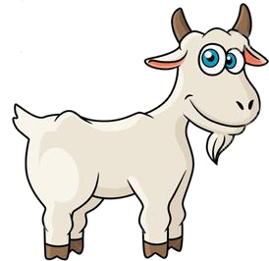 слова, напоминающие им о характере образных движений.

Козел сердит, козел молчит,

Он копытами стучит,

Бородой своей трясет,

Никак капусту не найдет.

# Хоровод «Веснянка»



* 1.Ой, бежит ручьем вода, нет на снега, нет ни льда

*Припев*: Ой, вода, ой, вода, нет ни снега,нет ни льда.

1. Прилетели журавли и соловушки малы.

*Припев*: Журавли, журавли и соловушки малы.

1. Мы весняночку поем, Весну красную зовем.

**Припев**: Ой, поем, ой, поем, Весну красную зовем.

* ***Вступление***. Дети стоят двумя параллельными колоннами
* **Первый куплет**. Каждый ведущий ведет свою колонну по полукругу
* от середины к боковым стенам, соединяют круг.

**Припев**. Положив руки на пояс, дети топают правой п левой ногой (по 2 раза),

пятясь, расходятся к краям площадки. На повторение, те же поочередные

притопы, и дети возвращаются на свои места.

**Второй куплет**. Дети бегут

по кругу вправо, раскрыв руки в стороны, как крылья, изображая полет журавлей.

**Припев**. Движения повторяются.

**Третий куплет**. В середину круга выбегают заранее намеченные 5- 6 плясунов, они,

образуя свой круг, бегут в одну сторону, а оставшиеся во внешнем круге – в

противоположную.

**Припев**. На первую половину припева дети хлопают в ладоши, на вторую –

кружатся

с поднятыми вверх и в стороны руками.

Исполняется любая плясовая украинская мелодия (например, гопак). Наружный

круг раздвигается, а стоящие во внутреннем круге свободно пляшут, используя

знакомые плясовые движения.

# 

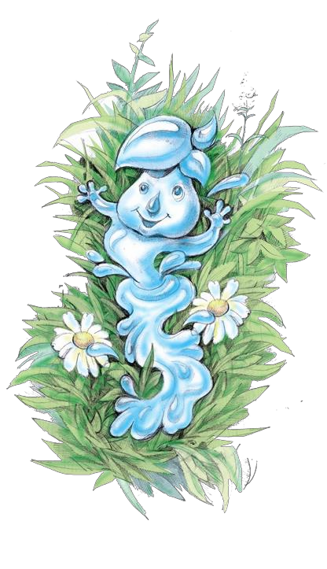

# Игровое упражнение

**«Весенние ручейки»**

* Описание движений. Дети встают «цепочкой».
* Такты 1-8. Легко бегут за ведущим по окружности зала. Такты 1-8 повторяются.
* Ведущий меняет направление движения на противоположное.

Такты 9-10. Меняется направление движения («Ручеёк огибает препятствия»).

Такты 11-12. Меняется направление движения. Такты 13-16. Меняется

направление движения. Такты9-16. Движения повторяются.

* Методические рекомендации. Первоначально «цепочку»

ведет взрослый, обращая внимание детей на крутой поворот музыке.

при смене направления движения. Затем ведущим «ручейка» может быть

тот ребёнок, который хорошо слышит изменения в музыке.

# Этюд «Весна»

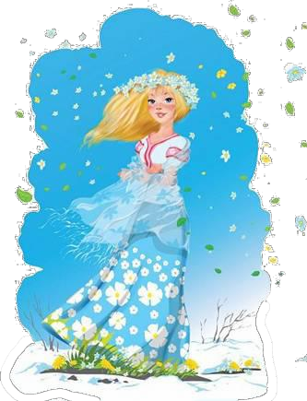

* Описание движений. Можно предложить два образа: птицы (девочки) и дождь (мальчики).
* Каждая группа детей

самостоятельно находит движения, соответствующие образу и характеру музыки.

Девочки-«птицы» летают, танцуют, собираются стайками, щебечут,

радуясь весне. Во время

«грозы и дождя» — прячутся под воображаемую крышу

(собираются в одном из углов зала). Мальчики-«дождинки» двигаются

острым бегом врассыпную, прыгают на месте, кружась, и т.п.

* Рекомендации. Наблюдая за

творческими движениями детей, можно предложить им

двигаться в какой-то момент одинаково, повторяя

придуманный кем-то из детей наиболее выразительный

вариант движения.

# Игра «Солнечные зайчики»

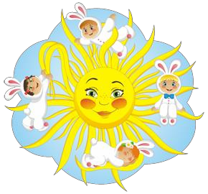

* 1. Явилась однажды Весна в детский сад

И нам подарила веселых зайчат.

Припев: Скачут, скачут по стене солнечные зайчики.

Ловят, ловят, ловят их девочки и мальчики.

* 2. Играют зайчата с тех пор у ребят.

И в клетку зайчата идти не хотят.

Припев: Скачут, скачут по стене солнечные зайчики.

Ловят, ловят, ловят их девочки и мальчики.